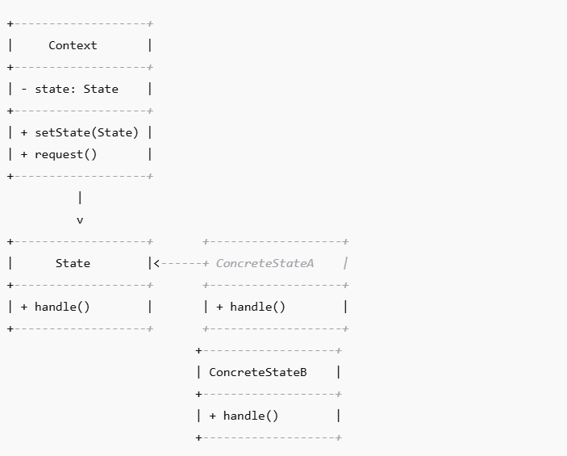

**Exemplo intuitivo**

🎮 **Controle de videogame**:

* No **estado desligado**, apertar o botão não faz nada.
* No **estado ligado**, apertar o botão abre o menu.
* No **estado em jogo**, apertar o botão pausa o jogo.

O mesmo botão, mas **ações diferentes dependendo do estado**.